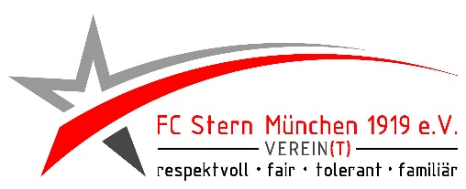
Immer mehr Kinder bewegen sich immer weniger!
…doch eine intensive und zielgerichtete Bewegung ist für die
gesunde Entwicklung von Kindern unerlässlich.

Neues Stundenangebot für Sportallerei mit Selina
Was bedeutet Sportallerei für Kinder?

Stern Sportallerei ist eine Abteilung unseres Vereins, die Kinder ab ca. 4,5 – 6 Jahren die Möglichkeit einer hochwertigen Sportausübung bietet. Die Kinder werden von einem qualifizierten Übungsleiter spielerisch in den motorischen Grundeigenschaften (Ausdauer, Kraft, Schnelligkeit und Beweglichkeit) und den koordinativen Fähigkeiten eingeführt.
In diesem Umfeld haben die Kinder, eine tolle Möglichkeit, verschiedene Sportarten
(vorzugsweise diverse Ballsportarten) kennenzulernen und sich nach Ende der Zeit der Sportart zuzuwenden, die ihren Neigungen entspricht.

Nebenbei bietet sich hier aber auch eine Chance, Schwächen in Haltung und Bewegung früh-zeitig zu erkennen und gegenzusteuern.

Unser Angebot für das neue Schuljahr 23/24:

1 Stunde/Woche Sportallerei
Beginn ist der 09.10.2023

Die Sportstunde ist immer Montags 16:30 Uhr – 17:30 Uhr
- in der alten Halle / Forellenschule

Kosten: im Rahmen einer Vereinsmitgliedschaft, 16,50 Euro / Monat.

Anmeldung/Vorreservierungen bitte unter selina.demmel@fcstern.de oder
Helmut.matkowitz@fcstern.de

Sie erhalten dann nach der Anmeldung eine kurze Bestätigung von uns zugesandt.

Vielen Dank.

FC Stern München e. V.

